Tarea 5:
Transformadas de Fourier e interpolación

Universidad De Los Andes
Departamento de Física
Física Computacional
17 de octubre de 2013

Miguel Aldana Páez
Juan Diego Bermeo

Introducción:

En este informe se encuentran los resultados del punto 1 con base a los datos del encefalograma, y del punto 2 con base a los datos de las manchas solares. Ver procedimientos en archivos adjuntos en el repositorio Tarea5_FisicaComputacional.

Parte I Encefalograma

El objetivo consiste en reconstruir las señales obtenidas a través de un encefalograma con 24 electrodos, lo cual indica que son 24 señales las que tendremos que reconstruir. Primero cargamos las señales que vamos a procesar y luego aplicamos la transformada de Fourier. Une vez hacemos esto, calculamos el espectro de potencias y lo graficamos con respecto a la frecuencia (un dato por minuto). En la gráfica 1 a la izquierda, se observa el espectro de potencias vs la frecuencia de la señal 1, y a la derecha, semuestra el espectro de potencias contra la frecuencia para la señal 21.

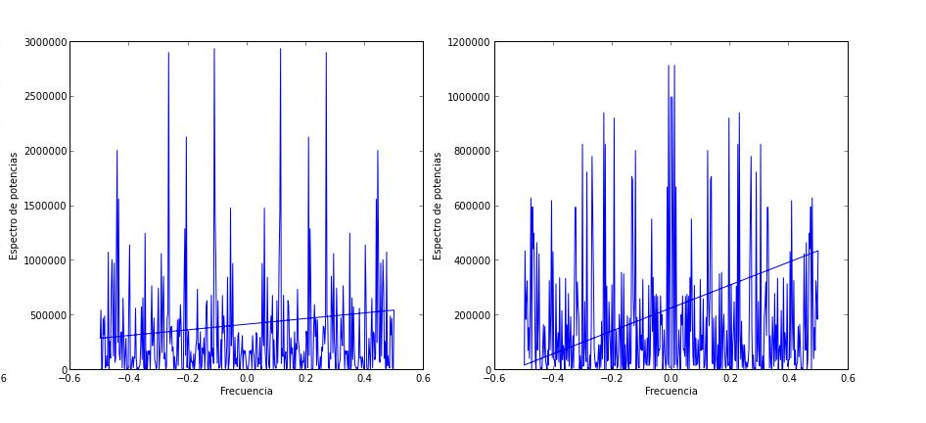Ilustración 1: espectros de potencias vs frecuencia para la señal 1 (izquierda) y la señal 21 (derecha)

Como podemos ver, existe una diferencia entro los valores del espectros de potencias para cada señal. En la ilustración 1, podemos ver que el espectro de potencia máximo para la señal 1 es de 30000000 mientras que el de la señal 21 es de 12000000. Por lo tanto podemos inferir que es diferente para cada una de las señales.

Ahora mostramos las gráficas que contienen únicamente los 10 valores máximos para tener más clara la diferencia de espectros de potencias entre señales.

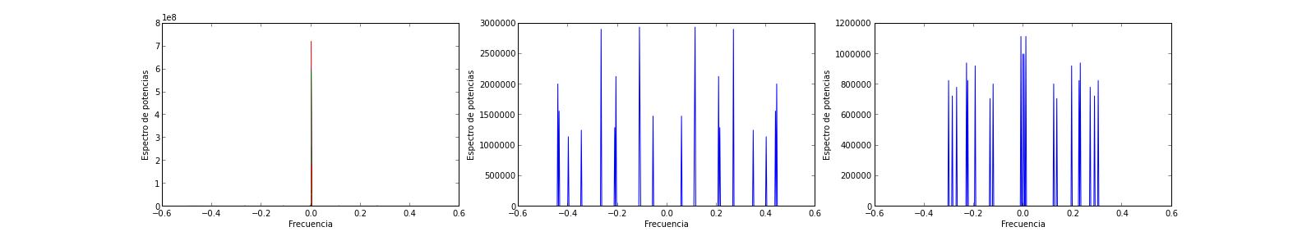Ilustración 2: Espectro de potencias vs frecuencia para señales 1 y 21
Ahora, con los 10 valores máximos reconstruimos la señal y la comparamos con la original a través de un chi². En la siguiente gráfica se mostraran las señales originales y reconstruídas para la señal 1 y 21, donde la línea negra corresponde a la reconstruída y la línea verde corresponda a la original.

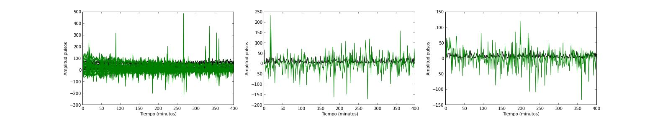Ilustración 3: Amplitud vs frecuencia para las señales reconstruidas y originales 1 y 21
La señal reconstruída es más pequeña, es decir, sus valores de amplitudes no llegan a ser grandes como el de la original. Por ejemplo, para la señal 21, vemos claramente que en un tiempo de 10 a 5 minutos, la amplitud de la señal reconstruida es de máximo 10 aproximadamente mientras que la de la señal original, algunos picos llegan arriba de 50.
Como podemos ver en el archivo punto_1_encefalograma.ipynb del repositorio, los valores del chi² oscilan entre 10³ y 10², lo cual indica que la diferencia entre las dos señales es grande, pero no tan grande como para rechazar la hipótesis del ajuste puesto que son muchos datos.

Parte II Manchas Solares

Se analizaron los datos del registro de machas solares mes a mes desde febrero de 1610 hasta diciembre de 1995. Se usaron tres métodos de interpolación para obtener una medida de los meses en los que no se realizaron mediciones, algo particularmente necesario para los primeros años donde las mediciones no eran seguidas. Se realizo una interpolación constante, lineal, y cubica para estimar las mediciones. Después de tener un grupo de datos equiespaciados, tomamos la transformada de Fourier de estos datos y analizamos su espectro potencias, que es el que se ve a continuación.

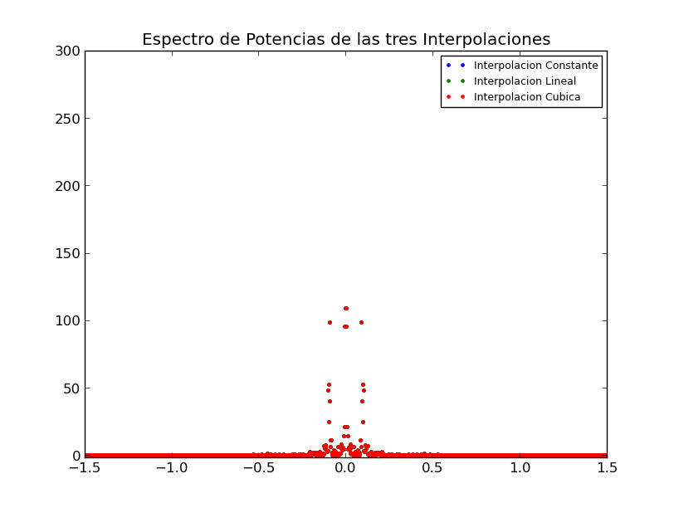Ilustración 4: Espectro de potencias vs frecuencias para las manchas

Debido a que la mayoría de los datos son iguales, el espectro de potencias de cada interpolación es muy parecido. Las diferencias se dan en que al ser diferentes los puntos estimados con la interpolación, esto resulta en que el aporte en potencia hecho por cada frecuencia varíe. Escogimos solo las amplitudes cuyo periodo este entre 2 y 20 años reconstruimos las mediciones de manchas solares por medio de la transformada inversa de Fourier para los 3 grupos de datos correspondientes a cada clase de interpolación. A continuación se presentan las gráficas de la reconstrucción de cada interpolación y los datos originales de cada interpolación sin filtrar las frecuencias.

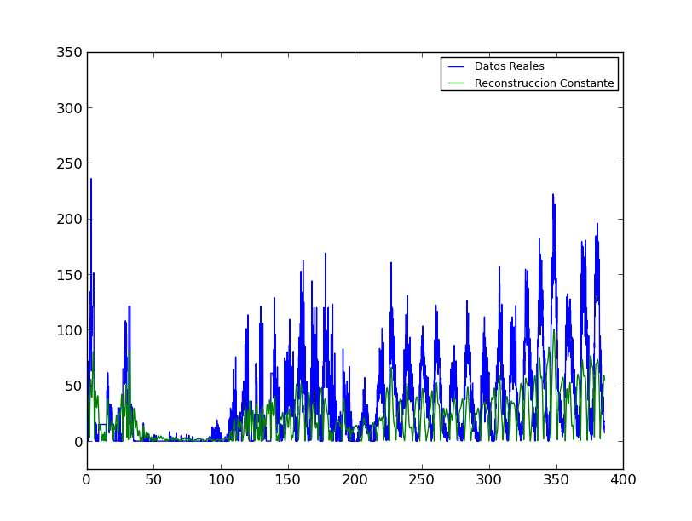Ilustración 5: Reconstrucción constante de las señales

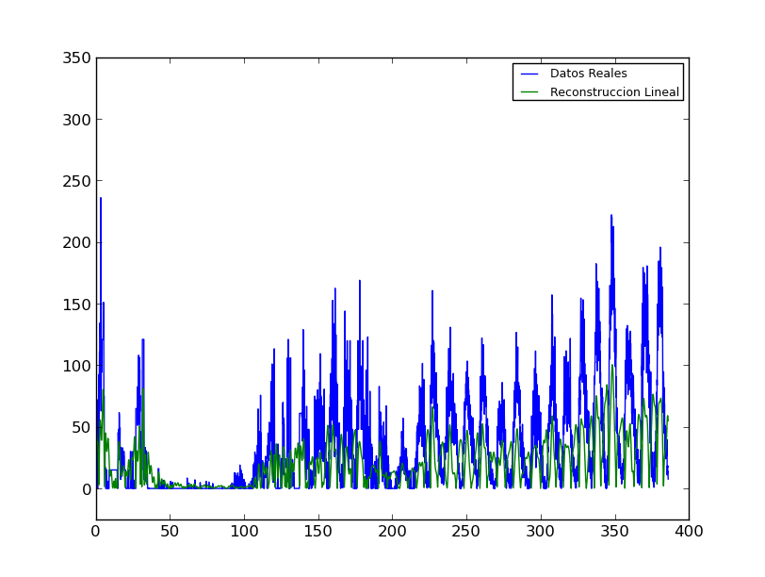Ilustración 6: Reconstrucción lineal de las señales

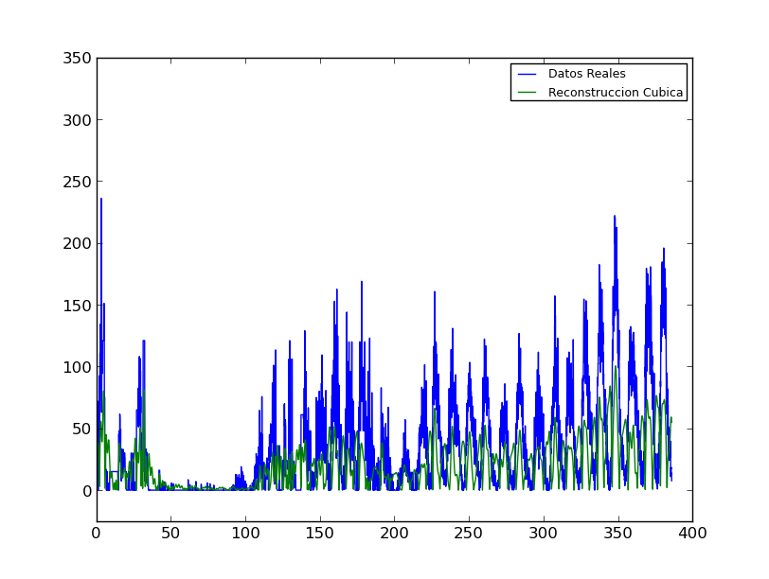Ilustración 7: Reconstrucción cúbica de las señales

Después del filtrado también de la frecuencias entre 2 y 20 años, buscamos la frecuencia que aportara la mayor potencia a la señal, siendo entonces esta frecuencia la que predomina en el comportamiento del ciclo. La frecuencia fue la misma para los tres casos, y corresponden a un periodo de 11.351 años.

